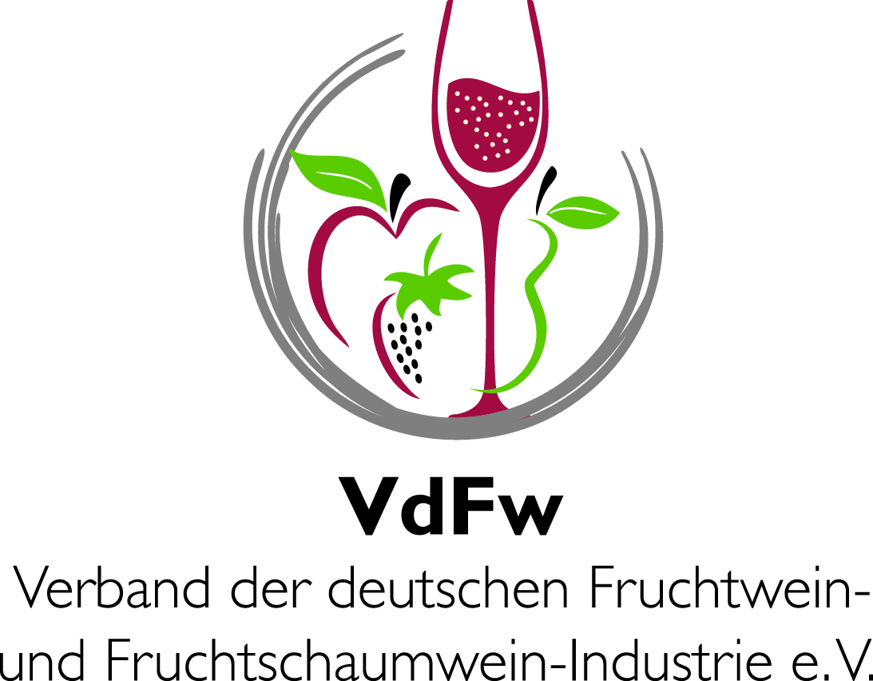

Basispressetext zur Branche

Apfel- und Fruchtweinherstellung in Deutschland

Die Herstellung von Apfel- und Fruchtweinen hat in Deutschland seit Jahrhunderten Tradition. Heute gibt es nach Schätzungen des Verbands der deutschen Fruchtwein- und Fruchtschaumwein-Industrie e. V. (VdFw) im Land circa 220 Betriebe, die Apfelwein, Fruchtwein und verwandte Produkte herstellen, darunter viele kleine Keltereien, die ihre Produkte regional anbieten. Zur Gruppe der „Großen“ mit einem Jahresumsatz von mehreren Millionen Euro pro Unternehmen zählen nur einige Wenige. Bundesweit sind 132 Hersteller entweder direkt oder über Landesverbände Hessen, Bayern und Sachsen im VdFw organisiert. Rund 107,7 Millionen Liter Apfelwein, Fruchtwein und fruchtweinhaltige Getränke wurden in Deutschland im Jahr 2022 in Eigenkelterung hergestellt. Davon entfallen 40,5 Millionen Liter auf den klassischen Apfelwein. An Popularität gewinnen schon seit ein paar Jahren Getränke, die auf der Basis von Apfelwein hergestellt werden. Ihr Absatz lag 2022 bei rd. 16,6 Millionen Litern. Zu den apfelweinhaltigen Getränken zählen beispielsweise Produkte, die in Deutschland als Cider vermarktet werden, Apfelweinschorlen (in Hessen „Gespritzte“ bzw. „sauer Gespritzte“ genannt), süß Gespritzte (Apfelwein plus Zitronenlimonade oder Apfelsaft), Apfelwein plus Cola und Kombinationen von Apfelwein mit Apfel-, Holunder- oder Johannisbeersaft (Apfelwein Rosé). Auch innovative fruchtweinbasierte Getränke sind auf Wachstumskurs: 22,1 Mio. Liter wurden 2022 abgesetzt. Inklusive der Mengen, die von Herstellern produziert wurden, die nicht im VdFw organisiert sind, verteilte sich die Produktion/ der Inlandsabsatz 2022 folgendermaßen auf die Produktgruppen:

Getränke aus Äpfeln
Apfelwein, Cidre, Apfeltischwein, Most 40,52 Mio. Liter
Apfelperlwein, Apfelschaumwein 0,23 Mio. Liter
Apfelweinhaltige Getränke (z.B. Cider) (ohne Heißgetränke) 16,60 Mio. Liter
Apfelweinhaltige Heißgetränke: Apfelglühwein, -punsch 1,43 Mio. Liter
Getränke aus anderen Früchten
Fruchtwein, Rhabarberwein 12,42 Mio. Liter
Fruchtperlwein, Fruchtschaumwein 1,60 Mio. Liter
Fruchtweinhaltige Getränke wie z.B. Fruchtwein-Bowle,
Fruchtwein-Cocktails (ohne Heißgetränke) 22,10 Mio. Liter
Fruchtweinhaltige Heißgetränke: Fruchtglühwein, -punsch 10,40 Mio. Liter
Getränke aus Honig
Honigwein, Met 2,40 Mio. Liter
Gesamt ca. 107,7 Mio. Liter

Quelle: VdFw, Produktion/Inlandsabsatz in Deutschland in 2022

Der Verband der deutschen Fruchtwein- und Fruchtschaumwein-Industrie e.V. (VdFw)
Der VdFw (www.fruchtwein.org) ist auf nationaler und internationaler Ebene die zentrale Interessenvertretung
der Hersteller von Apfelwein, Fruchtwein, Fruchtschaumwein und fruchtweinhaltigen Getränken in Deutschland. Darüber hinaus informiert der 1968 gegründete Verband mit Sitz in Bonn seine Mitglieder in allen aktuellen Fragen. In seiner Ausschussarbeit befasst er sich insbesondere mit wissenschaftlich-technischen, lebensmittel- und wettbewerbsrechtlichen sowie internationalen Themenstellungen. Der VdFw hat heute 34 Direktmitglieder und 103 weitere Apfel-/Fruchtwein herstellende Mitgliedsbetriebe, die über die VdFw-Landesverbände Hessen, Bayern und Sachsen angeschlossen sind. Der VdFw ist Mitglied der European Cider and Fruit Wine Association (AICV), Brüssel, der EU-Organisation der Hersteller von Obst- und Fruchtwein, Cider, Cidre, Fruchtschaumwein und daraus hergestellten Erzeugnissen (www.aicv.org).

Stand: 06/2023

Weitere Informationen erhalten Sie unter www.fruchtwein.org

Ihre Ansprechpartner:
Verband der deutschen Fruchtwein- und Fruchtschaumwein-Industrie e.V. (VdFw)
Klaus Heitlinger (Geschäftsführer), Nicole Lummer (Stellvertretende Geschäftsführerin)
Telefon: 0228/9 54 60 40, E-Mail: info@fruchtwein.org

Anke Gebhardt-Pielen, PR-Beratung, Konzept, Text & Redaktion
Von-Galen-Weg 9, 53340 Meckenheim, Tel. 02225/888 67 91, pr@gebhardt-pielen.de

Bei Abdruck Belegexemplar erbeten an Anke Gebhardt-Pielen

